Název materiálu | Trochu jiné pexeso
Anotace materiálu | Tato hra je zaměřená na procvičení lexiky, která je spojená s tématem zvířata a navazuje na základní cvičení v učebnici.
Doporučená jazyková úroveň | A1
Cíl materiálu | Žáci procvičí lexiku k tématu zvířata.
Poznámka | Hru lze také obměnit - žáci nebudou psát k českým ekvivalentům ruské, ale naopak.

1. Popis materiálu

Materiál je vytvořen jako rozšiřující a doplňující cvičení k tématu zvířata.

2. Popis cvičení

Žáci při tomto cvičení hravou formou zopakují lexiku k tématu a také ortografii.

Pravidla hry:
Vytvoříme skupinky po 4 žácích. Každá skupina dostane balíček s kartičkami. Máme dvě sady kartiček – ruské výrazy s obrázky a k nim české ekvivalenty, obě sady kartiček jsou označeny z druhé strany číslem, které je stejné pro český a ruský výraz. Kartičky jsou otočené čísly vzhůru a první žák si vybírá ze sady kartiček s českými výrazy. Každý ze skupiny se pokusí napsat správný ruský ekvivalent. Až všichni ve skupině slovo napíší, první žák otočí kartičku se správným ruským ekvivalentem a všichni si zkontrolují správnost svého napsaného slova. Kdo má slovo napsané správně, napíše si bod. Hra pokračuje dál – druhý žák si vybírá ze sady kartiček s českými výrazy, … Když jsou všechny kartičky otočené, každý žák si spočítá počet bodů, kterého dosáhl. Vyhrává ten, kdo má ve skupině největší počet bodů.

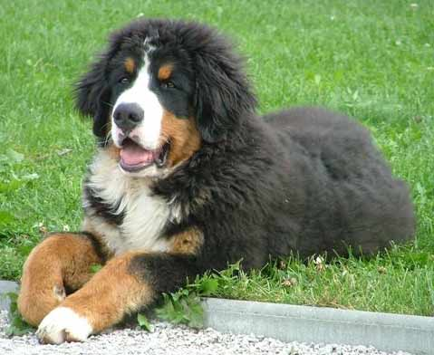  Собака | Pes
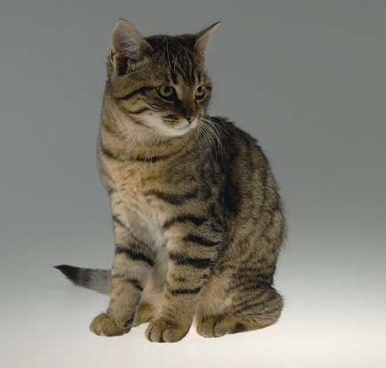  Кот | Kocour
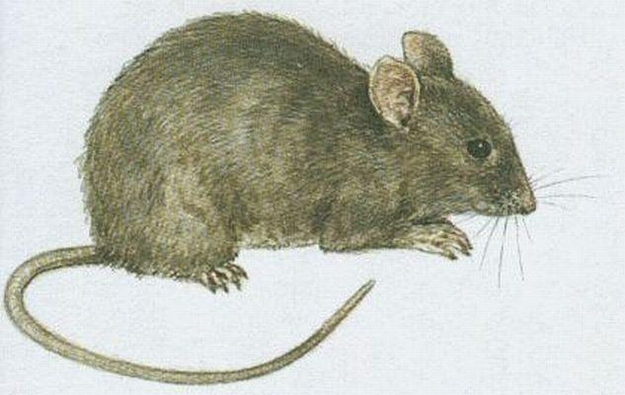  Мышь | Myš
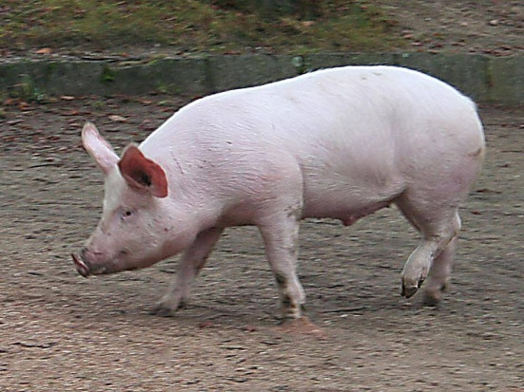  Свинья | Prase
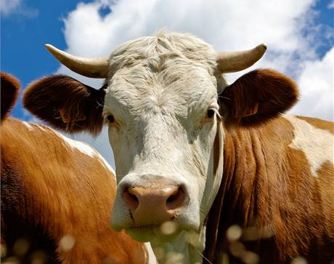  Корова | Kráva
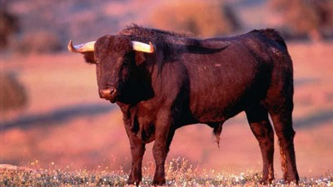  Бык | Býk
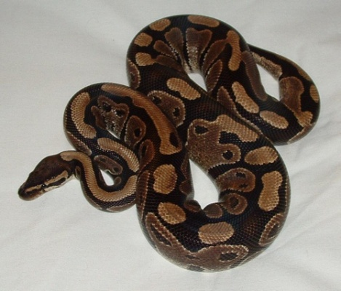  Змея | Had
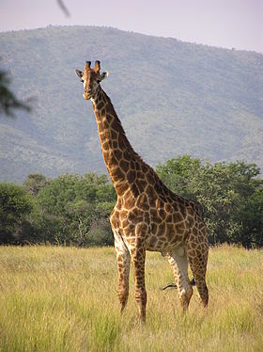  Жираф | Žirafa
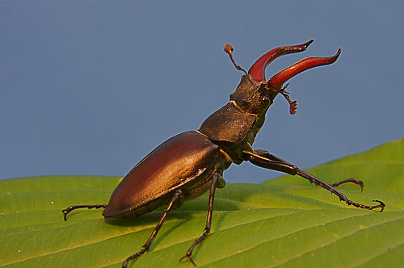  Жук | Brouk
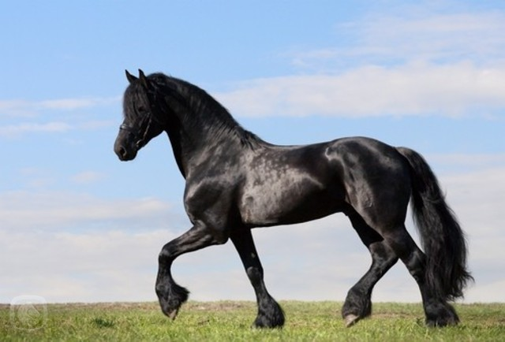  Лошадь | Kůň
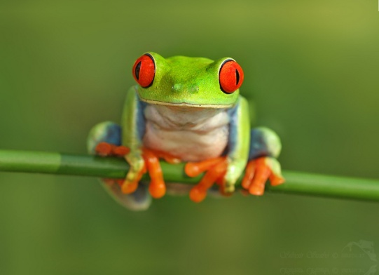  Лягушка | Žába
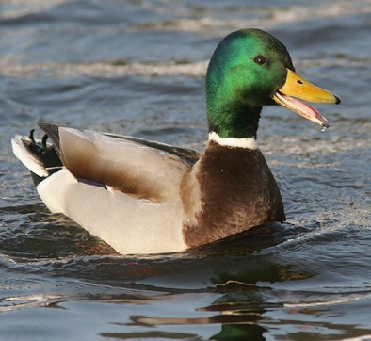  Утка | Kachna
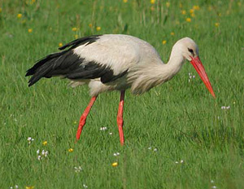  Аист | Čáp
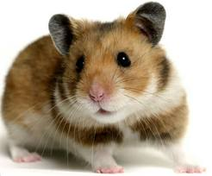  Хомяк | Křeček
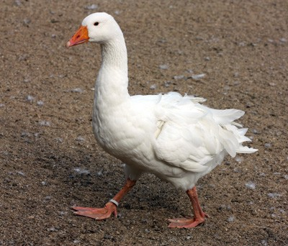  Гусь | Husa
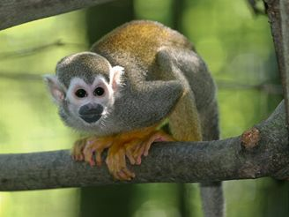  Обезьяна | Opice
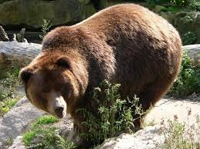  Медведь | Medvěd
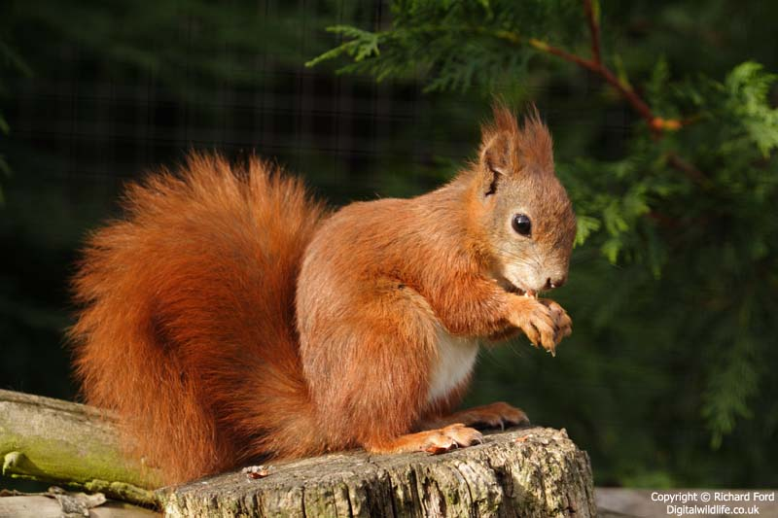  Белка | Veverka
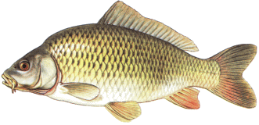  Карп | Kapr
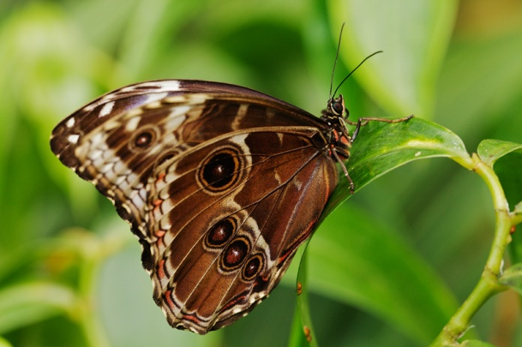  Бабочка | Motýl
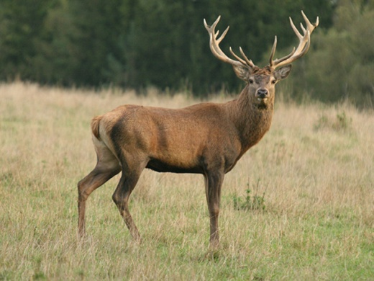  Олень | Jelen
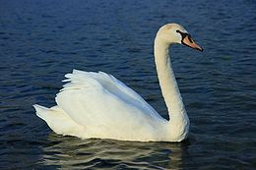  Лебедь | Labuť

